BÁO CÁO THIẾT KẾ MỞ RỘNG ERD: PHÂN HỆ BÁN COMBO
Phần 1: Xác định Entity, Attribute, PK, FK và Kiểu dữ liệu
Để giải quyết bài toán và tránh 2 bẫy dữ liệu, thiết kế sử dụng thêm đúng 3 Entity mới: COMBO (Danh mục gốc), COMBO_INVENTORY (Quản lý tồn kho theo rạp) và BOOKING_COMBO (Chi tiết đơn hàng).

1. Entity: COMBO (Danh mục Combo)
- ComboID (INT) - PK
- ComboName (VARCHAR)
- Description (VARCHAR)
- CurrentPrice (DECIMAL) - Giá niêm yết hiện tại.

2. Entity: COMBO_INVENTORY (Tồn kho Combo tại từng cơ sở)
Quản lý số lượng hàng tồn kho độc lập cho từng cơ sở (Giải quyết bẫy 1).
- CinemaID (INT) - PK, FK (Tham chiếu đến bảng rạp/cơ sở - giả định đã có)
- ComboID (INT) - PK, FK (Tham chiếu đến COMBO.ComboID)
- StockQuantity (INT) - Số lượng tồn kho thực tế tại rạp đó.

3. Entity: BOOKING_COMBO (Chi tiết mua Combo của Đơn hàng)
Bảng trung gian (Junction table) phân giải mối quan hệ nhiều-nhiều giữa BOOKING và COMBO (Giải quyết bẫy 2).
- BookingID (INT) - PK, FK (Tham chiếu đến BOOKING.BookingID)
- ComboID (INT) - PK, FK (Tham chiếu đến COMBO.ComboID)
- Quantity (INT) - Số lượng khách mua trong đơn.
- PurchasePrice (DECIMAL) - Giá bán được chốt tại thời điểm khách mua.

Phần 2: Sơ đồ ERD (Crow's foot)
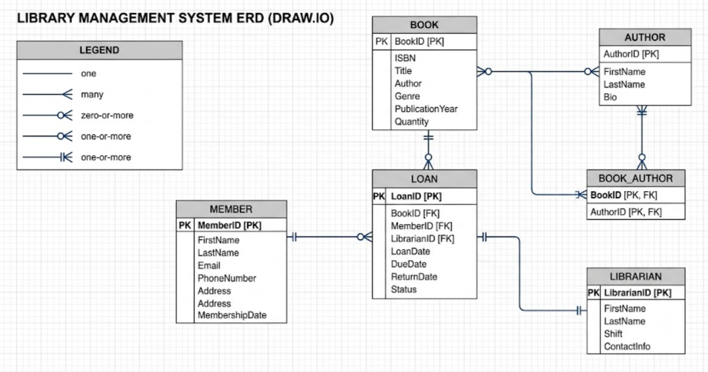
Phần 3: Giải thích thiết kế xử lý bẫy dữ liệu
Thiết kế trên khắc phục triệt để hai bẫy dữ liệu như sau:
- Bẫy tồn kho: Việc tách riêng bảng COMBO_INVENTORY với khóa chính kết hợp (CinemaID, ComboID) giúp hệ thống quản lý số lượng StockQuantity độc lập cho từng cơ sở, đảm bảo cơ sở A hết hàng thì cơ sở B vẫn bán bình thường.
- Bẫy giá bán: Thuộc tính PurchasePrice được thêm vào bảng chi tiết BOOKING_COMBO để sao chép và "chốt cứng" giá trị tại thời điểm giao dịch; nhờ vậy, khi CurrentPrice trong danh mục COMBO thay đổi trong tương lai, tổng tiền của các đơn hàng cũ hoàn toàn không bị ảnh hưởng.

